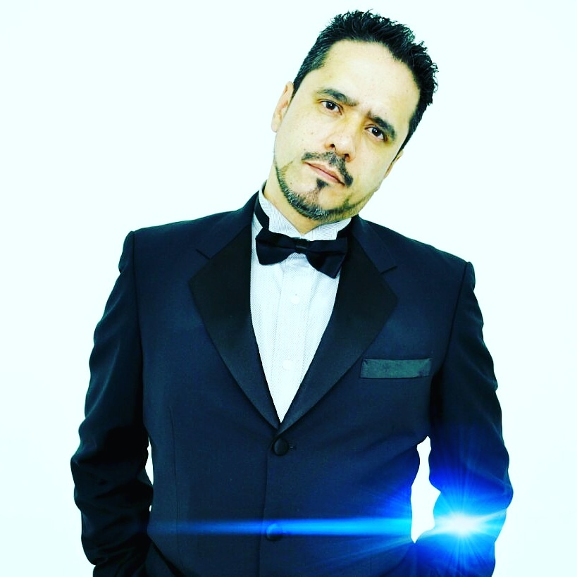

Julio Rueda
Actor, director y realizador colombiano, inicia su camino en las tablas con el grupo de teatro "el parnaso", luego entra al círculo teatral del sector de la candelaria en la ciudad de Bogotá en las filas de la corporación Colombiana de teatro, en el taller permanente del maestro Santiago Garcia; sigue su trayectoria teatral luego en diversos grupos como “cuarto elemento teatro”, posteriormente funda su propio grupo llamado "Tango teatro" con el también actor y director Fabio Velazco, donde desarrolla un proceso de investigación teatral y puesta en escena. Adquiere valiosos conocimientos en "la casa del teatro nacional" al lado de maestros como el Frances Jakcs Rerienne y el Italiano Lucca Aprea. Funda luego " el taller del actor" escuela de actuación para cine y tv, en el año 2001 del cual es director hasta la fecha en sus sedes de Bogotá y Medellín, y durante este proceso realiza una intensa investigación y experimentación en lenguaje audiovisual distanciándose casi totalmente de las tablas. Comienza su carrera como director de cine con un corto llamado " volver el tiempo atrás " cuyo guion es escrito también por él y con este trabajo consigue estar en la selección oficial del New york iberoamerican film festival y en el festival de cine de conurbano en Argentina; además de conseguir una coproducción con México para lo que será más adelante un largometraje basado en dicho corto. Participa como actor en varios de los proyectos más importantes a nivel cinematográfico en Colombia, como paraíso travel, operación jaque, el cartel de los sapos, lost paradise (Escobar con Benicio del Toro) y más recientemente en " la caravana de Gardel", entre otros.
Gracias a este trasegar en la formación de actores para lenguaje audiovisual, inicia sus procesos en el área de casting en la asistencia de "paraíso travel" de Simon Brand; luego codirector de casting al lado de Jaime correa en " la vida era en serio" de Mónica Borda, "operación jaque" de Silvia Quer del canal + de España, "the broken kingdom" de Daniel Gillies etc.
Director de casting en: "la película del pibe" Carlos Quiroz, Erinnia, producción venezolana," Dead men" de Kirk Sullivan, "the las day in the life of my mother" de miguel J. Velez, crimen de la pension inglesa y "la caravana de Gardel" de Carlos Palau; proyecto en el que participo además como asistente de dirección y coach de actores. Actualmente en la película “tres de corazones” del director mexicano Valentin Toriz, próxima a rodearse en Medellin.
Todo este trabajo de acción e investigación en el medio teatral y audiovisual, le sirvió además para participar como actor en numerosos proyectos de televisión y series en formato cine muy importantes como "Escobar el patrón del mal" donde encarno al último y más fiel guardaespaldas de dicho personaje y en la serie "la selección" primera y segunda temporada.
Ha desarrollado talleres a través de toda la geografía Colombiana y más exactamente el denominado "taller casting para cine", que es el resultado de la vivencias y aprendizaje adquirido durante su proceso en el área de casting; siendo invitado oficial con dicho trabajo a eventos tan importantes como el festival de cine de Guadalajara, festival de cine Colombiano de Medellín y ojos al aire libre de la ciudad de Bucaramanga, además de realizarlo también en ciudades como: Miami, Orlando, Los Ángeles, New York y Chicago, donde tuvo el privilegio de rodar sendos cortometrajes.
Durante el Broadway los Angeles film festival, recibe un reconocimiento de parte de la ciudad de Los Angeles, suscrito por su alcalde Eric Garcetti.
Representante oficial para Colombia del Festival de cine latino de los Ángeles.
Director de la serie "Translife" de la compañía "translife productions" rodada en Los Angeles, para el mercado Americano.
En la actualidad Julio Rueda continúa su labor como director de casting para cine, actor, productor y director de comerciales y como maestro en su estudio de actores en la ciudad de Bogotá y Medellín.

Rell:

https://www.youtube.com/watch?v=DXQw2bwpr88

Trabajos en Casting:

http://www.eltallerdelactor.com/casting-cine

Comerciales de tv:

https://youtu.be/n7s0X9JiZaM

https://www.youtube.com/watch?v=Pd0gZvCapy8

https://youtu.be/aVpEJx26lRk

https://youtu.be/l4Mvsgvjfd4

te invito a ver los trailers de mis más recientes trabajos en Estados Unidos; los tres primeros son resultado de talleres y el tercero es un proyecto personal, espero que los disfrutes!!!

https://youtu.be/4vlsdDf28ic

https://youtu.be/fdWbh3AZHq4

https://youtu.be/nQepgTCGcGY

https://youtu.be/1MBW29R4QPE

#naciparaelcine
#ruedafilms

